GYŐR-MOSON-SOPRON MEGYEI KORMÁNYHIVATAL AJÁNLATTÉTELI PÓTFELHÍVÁSA

a képzéseket elindító, a 6/1996. (VII.16.) MüM rendelet (a továbbiakban: MüM rendelet) 3. §-a szerinti felnőttképzést folytató intézmények 2019. április 15-étől érvényes képzési jegyzékének kiegészítéséhez
Az ajánlat célja:
A munkahelyüket vesztett, vagy tanulmányaikat befejezett álláskeresők, továbbá a munkáltató által bejelentett csoportos létszámcsökkentéssel érintettek, vagy akiknek munkaviszonya várhatóan egy éven belül megszűnik – és ezt a munkaadó a munkavállalóval és az állami foglalkoztatási szervvel előzetesen írásban közölte – munkaerőpiaci képzésben való részvételének támogatása, az első vagy ismételt munkába álláshoz, illetve a munkaerőpiaci igényekhez igazodó ismeretek megszerzésének biztosításával.
A támogatható képzések köre:
A 6/1996. (VII.16.) MüM rendelet 1. §-ában szereplő, támogatható képzések. Nem minősül támogatható képzésnek a kulcs/kompetencia- és/vagy készségfejlesztést szolgáló képzés, ill. tréning; a munkavállalásra, munkába állásra felkészítő képzés, ill. tréning.
Vonatkozó főbb jogszabályok:
- a felnőttképzésről szóló 2013. évi LXXVII. törvény (továbbiakban: Fktv.) és végrehajtási rendeletei;
- a szakképzésről szóló 2011. évi CLXXXVII. törvény;
- a foglalkoztatás elősegítéséről és a munkanélküliek ellátásáról szóló 1991. évi IV. törvény (továbbiakban: Flt.);
- a Polgári Törvénykönyvről szóló 2013. évi V. törvény;
- a foglalkoztatást elősegítő támogatásokról, valamint a Munkaerőpiaci Alapból foglalkoztatási válsághelyzetek kezelésére nyújtható támogatásról szóló 6/1996. (VII. 16.) MüM rendelet (továbbiakban: MüM rendelet).

Ajánlott képzési irányok, határidők
Jelen ajánlattételi felhívás az 1. sz. mellékletben meghatározott képzési irányokban és helyszíneken indítandó képzésekre szól.
Ajánlatok benyújtásának határideje: 2019. május 6. 12 óra.
Az összeállított kiegészítő képzési jegyzék nyilvánosságra hozatalának várható ideje: 2019. június
Képzések indításának várható kezdete: 2019. június

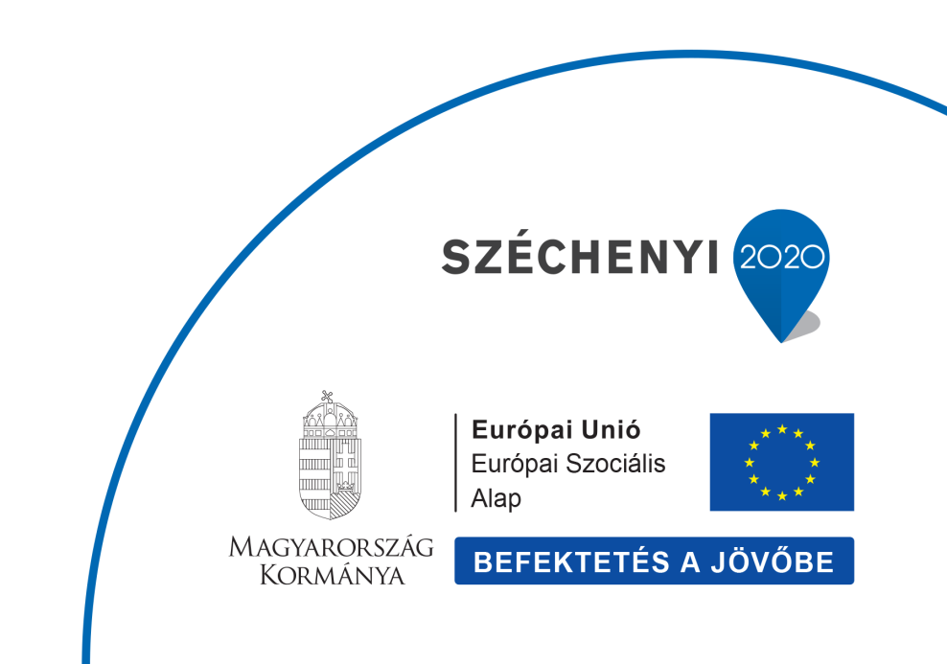

A képzési jegyzékre kerülés feltételei

- Az ajánlattételi felhívásban és jogszabályban meghatározott feltételeknek megfelelő, de a bírálati szempontoknál meghatározott minimum 7 pontszámot el nem érő képzési ajánlatok nem kerülnek jegyzékre.
- A bírálat során a minimum 7 pontot elérő ajánlatok esetében képzési irányonként átlagpontszám kerül számításra. Az átlagpontszámot el nem érő ajánlatok szintén nem kerülnek jegyzékre, az átlagpontszámot vagy a feletti pontot elérő ajánlatok képzési jegyzékre kerülnek.
Jogszabályi feltételek
A képző
- az Fktv. alapján az adott képzés indítására és lefolytatására jogosultsággal rendelkezik, azaz szerepel az Fktv 5. §-ában meghatározott felnőttképzést folytató intézmények elektronikus nyilvántartásában, rendelkezik az adott képzésre vonatkozó engedéllyel. Ha az adott képzés az OKJ-ban részszakképesítésként szerepel, akkor az indítható az alap szakképesítésre kiadott engedély birtokában is, azonban megvalósításához szakértővel minősített képzési program szükséges, melyre a felnőttképzési szerződés megköthető;
- az engedély megszerzését követő működése során megfelel az Fktv. 11. §-ában meghatározott követelményeknek, ágazati jogszabályokban foglaltaknak;
- rendelkezik az adott képzésnek és az Fktv. 12. § (1) bekezdésben foglaltaknak megfelelő képzési program megvalósításához szükséges tananyaggal;
- vállalja, hogy az Fktv. 1. § (2) bekezdés a)-c) pont hatálya alá tartozó képzéseket a 393/2013. (XI. 12.) Korm. rendelet 16. § (7) bekezdés b) és c) pontjában meghatározott szakképzettséggel és szakmai gyakorlattal rendelkező oktatókkal bonyolítja le;
- biztosítja a képzéshez előírt és szükséges személyi és tárgyi feltételeket;
- rendelkezik saját tulajdonban lévő, vagy bérelt vagy használatra átvett, oktatásra alkalmas épülettel, vagy épületrésszel a képzés helyszínén;
- képzési ajánlatai nem haladják meg a Pénzügyminisztérium (korábban: Nemzetgazdasági Minisztérium) által hivatalos formában közzétett – az ajánlattétel beadásának napján érvényes - költségnormák kereteit (a foglalkoztatást elősegítő képzések költségnormáiról szóló NGM közlemény (Nemzetgazdasági Közlöny 2016/8. (IX.5.));
- vállalja, hogy a Kormányhivatallal a MüM rendelet 4. §-ban meghatározott együttműködési megállapodást köt;
- a képzésben résztvevővel az Fktv. 13. §-a szerinti felnőttképzési/képzési szerződést köt;
- megfelel a rendezett munkaügyi kapcsolatokról szóló jogszabályokban foglalt feltételeknek;
- nem áll csődeljárás, felszámolási eljárás, vagy végelszámolás alatt;
- vállalja, hogy az Fktv. 11. § (1) g) pontja alapján felméri a résztvevők előzetes tudásszintjét;
- rendelkezzen az Országos Képzési Jegyzékről és az Országos Képzési Jegyzék módosításának eljárásrendjéről szóló 150/2012. (VII. 6.) Kormányrendeletben (a továbbiakban OKJ rendelet) szereplő szakképesítésekre vonatkozó szakmai vizsga szervezésére való jogosultsággal, ill. ennek hiányában jelölje meg a szakmai vizsgáztatásra jogosult intézményt. Jogosultságot alátámasztó dokumentumot minden esetben az ajánlathoz mellékelnie szükséges;
- engedélyezett képzési programjának óraszáma megfelel a felhívásban meghatározott óraszám-intervallumnak, továbbá az engedélyezett képzés megnevezése (nem szükséges a szó szerinti egyezőség), célja és célcsoportja a felhívás elvárása szerinti;
- gépjárművezetői képesítések megszerzésére irányuló képzései a jogszabály által előírt időtartamban kerüljenek lebonyolításra (amennyiben a jogszabály nem kötött óraszámot határoz meg, akkor a kötelező minimális óraszám az irányadó);
- a meghirdetett képzés helyszíne szerinti településen olyan állandó ügyfélszolgálatot működtet, amely biztosítja a képzés iránt érdeklődők és a képzésben résztvevők számára a személyes megkeresés és a telefonon történő elérés lehetőségét, és biztosítja az ügyfélszolgálat ellátásához szükséges feltételeket;
- a képzések megfelelnek az ágazati jogszabályokban foglaltaknak.
Tartalmi követelmények
- A képző vállalja, hogy a Képzési ajánlattételi adatlap alapján kiválasztási folyamat rész- és összesített eredményét minden esetben dokumentálja, és ezen dokumentációt a tanfolyam befejezéséig megőrzi.
- Több képzési irányra tett ajánlat esetén a szükséges szakképzettséggel és szakmai gyakorlattal rendelkező oktatókat a képzési programok egyidejű indítása esetén is biztosítani tudja.
- A képzés tervezett létszáma, helyszíne, óraszáma, intenzitása feleljen meg az ajánlattételi felhívásban meghatározottaknak. Munkaadói háttérrel rendelkező képzések esetében a gyakorlati képzés intenzitása, beosztása igazodhat a képzésbe bevont munkahely/intézmény szokásos munkarendjéhez.
- A kiírásban szereplő helyszíntől való eltérés csak akkor elfogadható, ha az adott helyszínen nem biztosítható a feltétel, s erről a szükséges indokolást csatolja az ajánlathoz. Az indoklás elutasítása az ajánlat érvénytelenségét vonja maga után. Ebben az esetben a Kormányhivatalnak indokolnia kell az elutasítás okát.
- A tanfolyam lebonyolításával kapcsolatos egyéb díjat a képzésben résztvevőtől nem kér (pl.: PÁV vizsgálat, védőoltás).
- A tanfolyam indítását az ajánlatban vállalt minimális létszám megléte esetén az év bármely szakában vállalja (ajánlatában a minimális létszámot megjelöli).
- A képző vállalja a meghirdetett településtől eltérő helyszínen (kivéve főváros, ahol ez nem releváns) tartandó képzés lebonyolítását is, amennyiben a Kormányhivatal munkaerőpiaci okok miatt a képzési jegyzékre felvett képző intézményt - speciális technikai feltételeket nem igénylő képzés esetén - erre felkéri. Ebben az esetben az oktatás helyszínén arra alkalmas ingatlant bérel, vagy más módon használatba vesz, amelyet alátámasztó dokumentumot (szerződést, szándéknyilatkozatot) bemutatja.
- A képző vállalja, hogy a képzések megvalósítása során a megengedett hiányzás mértéke (elmélet, gyakorlat) maximum 20%.
- A képző vállalja, hogy a lemorzsolódás csökkentése érdekében a megengedett hiányzás indokolt, igazolt távolléttel történő túllépése esetén a mulasztott órák pótlására plusz költség felszámítása nélkül lehetőséget biztosít, ha azt a résztvevő írásban kéri.
Formai követelmények
- Ajánlatot csak a jelen felhívás 2. sz. és 3. sz. mellékletét képező, szövegszerkesztővel kitöltött adatlapokon lehet benyújtani.
- Az „Intézményi ajánlattételi adatlap” című dokumentumot és kötelező mellékleteit egy eredeti nemzeti színű szalaggal összefűzött, megbonthatatlan példányban, oldalszámozással és tartalomjegyzékkel ellátva.
- A „Képzési ajánlattételi adatlap” nyomtatványt képzési irányonként egymástól elkülönítve és külön-külön nemzeti színű szalaggal összefűzött, képzési irányonként megbonthatatlan példányban, oldalszámozással és tartalomjegyzékkel ellátva kell benyújtani. A képzési irányonként benyújtandó dokumentumok előlapjára kérjük feltüntetni az ajánlattevő nevét, címét, a felhívás 1. sz. mellékletében szereplő képzés sorszámát (egy előlapon csak egy ilyen sorszám szerepelhet), megnevezését és a képzés tervezett helyszínét is.

A képzés során tervezhető:
- felkészülési idő a vizsgára, amely vagy az adott képesítésre vonatkozóan hatályos jogszabályok által meghatározott, vagy a képzés idejével arányos: a 6 hónapot meg nem haladó képzések esetén max. 5 munkanap lehet; a 6-12 hónapig tartó képzési programok esetében max. 10 munkanap;
- tanítás nélküli munkanap: a 6-12 hónapos képzési programok esetében a képzés időtartamával arányos, de max. 5 munkanap; a 12 hónapot meghaladó képzések esetében max. 8 munkanap.
A képzés intenzitásánál a vizsgára való felkészülés és a szünet idejét nem kell figyelembe venni.
Az ajánlatok benyújtásának módja, helye, határideje
Az ajánlatokat cégszerűen aláírva, zárt borítékban személyesen vagy meghatalmazott útján, illetve futárszolgálattal 2019. május 6-án 12 óráig lehet benyújtani (a futárszolgálati úton feladott küldemények is csak akkor érvényesek, amennyiben a beadási határidőre beérkeznek a címzetthez).
Cím: Győr-Moson-Sopron Megyei Kormányhivatala Társadalombiztosítási és Foglalkoztatási Főosztály (címe: 9021 Győr Jókai utca 12. II. emelet 202. szoba, Titkárság)
A részletes ajánlattételi felhívás (ajánlattételi adatlap és mellékletei) letölthetők http://gyor-moson-sopron.munka.hu Képzési ajánlatok menüpont alatt.
Hiányosságok pótlása
A Kormányhivatal hiányosságok pótlására lehetőséget egy alkalommal – az erről szóló értesítő levélben meghatározott időpontig – biztosít. A pótlásra felszólítás kizárólag elektronikus formában, az intézményi dokumentációban megjelölt e-mail címre kerül megküldésre. A pótlást az ajánlat benyújtásánál meghatározott módon kell benyújtani.
Nem lehetséges a hiányosságok pótlása, ha:
a) a formanyomtatványban bármilyen szakmai tartalommal kapcsolatos érdemi változtatást tesz, amely az elbírálást is érdemben befolyásolja (kivéve azokat az eseteket, ahol az adatlap erre lehetőséget biztosít);
b) az ajánlat a beadási határidőig nem (vagy nem a megfelelő módon) érkezik be a Kormányhivatalhoz;
c) az intézmény nem a meghirdetett – a felhívás 1. sz. mellékletében feltüntetett – képzés lebonyolítására nyújtja be ajánlatát;
d) az ajánlat paraméterei (létszám, óraszám, képzés megnevezése, OKJ szám stb.) nem felelnek meg az ajánlattételi felhívás 1. sz. mellékletében meghatározott feltételeknek;
e) az ajánlatban szereplő képzési irányok vonatkozásában nem rendelkezik engedéllyel,
f) az ajánlattevő pénzügyi ajánlata meghaladja a Pénzügyminisztérium (korábban: Nemzetgazdasági Minisztérium) által a Nemzetgazdasági Közlönyben közzétett – az ajánlattétel beadásának napján érvényes – költségnormák kereteit, vagy a költségkalkuláció nem felel meg a MÜM rendeletben foglaltaknak.
Amennyiben a költségkalkuláció és/vagy kiadások költségei egyértelmű, az értékelésre kiható számítási hibát tartalmaznak, akkor a képző pótlás keretében javíthatja. Indokolt esetben, az értékelésre kihatással nem bíró, egyértelmű számítási hiba javítása is kérhető.
Az ajánlatok bírálata
A jegyzékre kerülő intézmények és képzéseik kiválasztása a képzők által benyújtott ajánlatok alapján történik, az alábbi szempontok figyelembe vételével:
a) jogszabályi és az ajánlattételi felhívásban meghatározott tartalmi követelményeknek való megfelelés,
b) felhívás mellékletét képező bírálati szempontrendszer alapján történő pontozással.
Kizárólag azok az ajánlatok kerülnek értékelésre, melyek a pótlás nélkül, ill. pótlást követően a Kormányhivatal által meghatározott – fentebb leírt – követelményeknek megfelelnek.
Az ajánlat érvénytelen ha:
- az a beadási határidőn túl érkezik be,
- a hiányosságok pótlása nem teljes körű, vagy nem megfelelő,
- a hiányosságok pótlása a pótlási felhívásban kitűzött határidőig nem, vagy nem az ajánlat benyújtásánál meghatározott módon érkezik be a Kormányhivatalhoz,
- az ajánlattevő képző intézmény valamely, az OKJ-ban, szakmai és vizsgakövetelményben, SZVK-ban, a szakmai követelményeket szabályozó egyéb jogszabályban meghatározott feltételt nem vállal,
- a képző a jelen ajánlattételi felhívásban meghatározott valamely feltételt nem vállal,
- a képző nem a meghirdetett képzés lebonyolítására nyújtja be ajánlatát.
Az ajánlatban valótlan adatok, információk közlése megtévesztésnek minősül, amely az ajánlattevőt automatikusan kizárja a képzési jegyzékre történő felvételből.
Értesítés a képzési jegyzékre kerülésről
Az ajánlat képzési jegyzékre kerüléséről, illetőleg érvénytelenségéről/eredménytelenségéről az ajánlatot benyújtó képző intézmények a döntést követően haladéktalanul írásban értesítést kapnak a Kormányhivataltól.
A képzési programok indítása a Kormányhivatal képzési terveinek, pénzügyi forrásainak és a képzésben résztvevők megfelelő létszámban történő rendelkezésre állásának függvényében történik.
Felhívjuk a képző intézmények figyelmét, hogy a képzési jegyzékre való felkerülés a Kormányhivatal részéről nem jelent konkrét kötelezettségvállalást, utóbbinak feltétele a két fél közötti együttműködési megállapodás megkötése, amelynek megkötésére abban az esetben kerül sor, ha a képzésre van megfelelő létszámú jelentkező.
Egyéb tudnivalók
A Kormányhivatal az ajánlatok elkészítésével összefüggő – munkaeropiac@gyor.gov.hu email címre megküldött – kérdésekre ad felvilágosítást. Az ajánlatokkal összefüggő kérdések legkésőbb a benyújtási határidő letelte előtt 2 munkanappal 16 óráig nyújthatók be, melyre a Kormányhivatal folyamatosan, de legkésőbb az ajánlati határidő lejárta előtt 1 munkanappal e-mailben választ ad.

Győr, 2019. április 17.

Mellékletek:
1. A felhívás tárgyát képező képzési irányok (1. sz. melléklet)
2. Intézményi ajánlattételi adatlap (2. sz. melléklet)
3. Képzési ajánlattételi adatlap (3. sz. melléklet)
4. Együttműködési megállapodás tervezete (4. sz. melléklet)
5. Bírálati szempontrendszer (5. sz. melléklet)

